关于 CDC 和 BTC 的相关性分析：

以CDC收盘价（CDCclose）为因变量，BTC收盘价（BTCclose）为自变量，分析 BTC 价格对 CDC 价格的影响。

首先，两变量都连续，通过散点分析两变量有线性关系，变量之间独立，已剔除异常值，等方差性，回归残差近似正态分布。

参考如下截图：

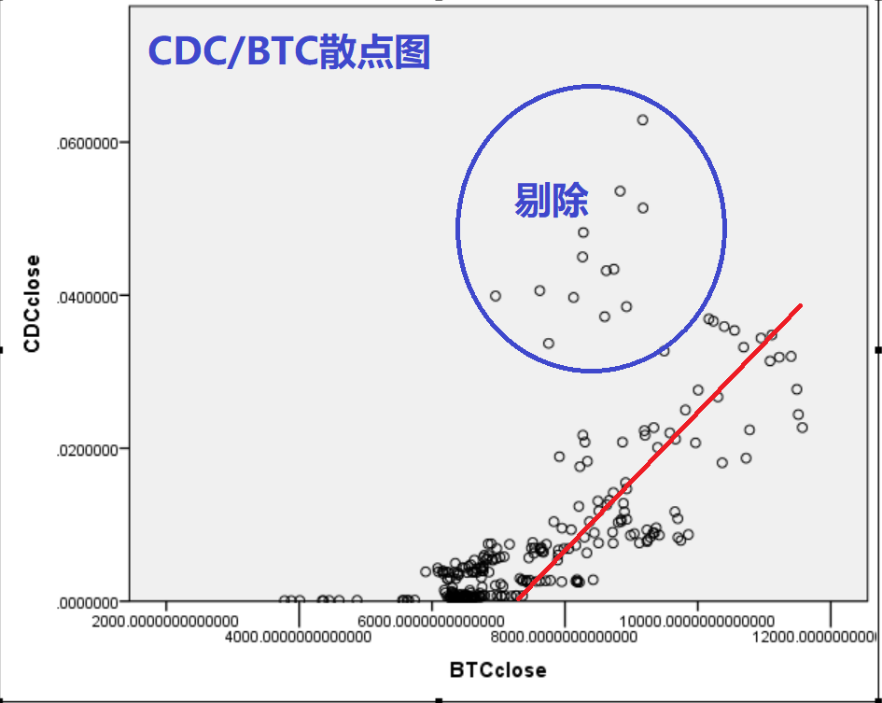

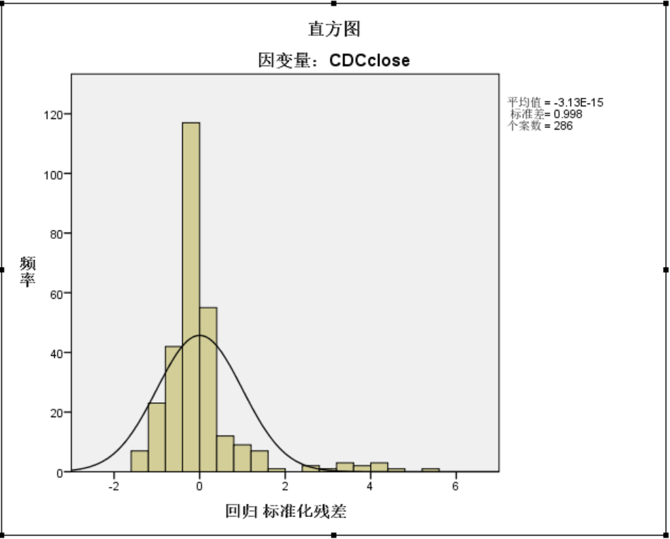

其次，推到预测公式：CDCclose=b1\*BTCclose+bo

下图显示，BTCclose 对 CDCclose 的解释程度为 48.1%，非常高。

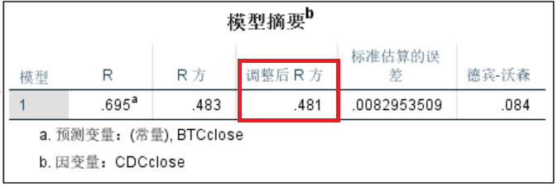

下图显示，F 显著性小于0.05，模型通过 F 检验。

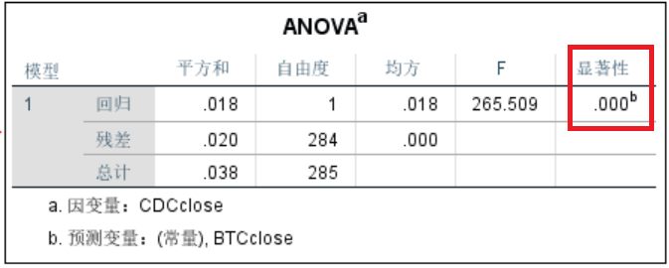

下图显示，P 值小于0.05，模型通过 t 检验。

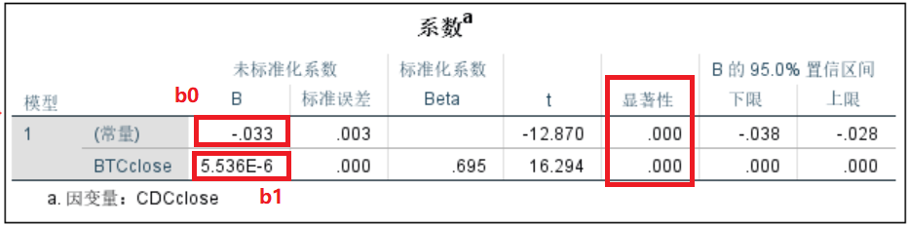

上图 bo 为截距，b1 为斜率，因此 CDC 价格与 BTC 价格正相关。即，BTC 价格下跌，很大概率 CDC 价格也会下跌。